钢结构防火设计常见问题（第一弹）｜钢结构二维模块防火设计疑惑解答
PKPM构力科技 2022-04-12 17:30
▲ 点击上方蓝字，关注PKPM构力科技

自2018年4月1日《建筑钢结构防火技术规范》(GB51249-2017)执行以来，至今已有四年。应该说不少设计师的思路已经发生转变，由原来的建筑专业来确定慢慢转变到由结构专业进行承载力设计上来。不过由于钢结构防火设计思路和传统的结构设计的思路有所差别，所以导致很多设计师在参数选择上、设计流程上以及结果查询和调整上还存在诸多迷惑。所以我们这里收集了一些常见问题，希望给大家能提供帮助。

钢结构二维模块防火设计

一
防火设计对话框中各参数含义
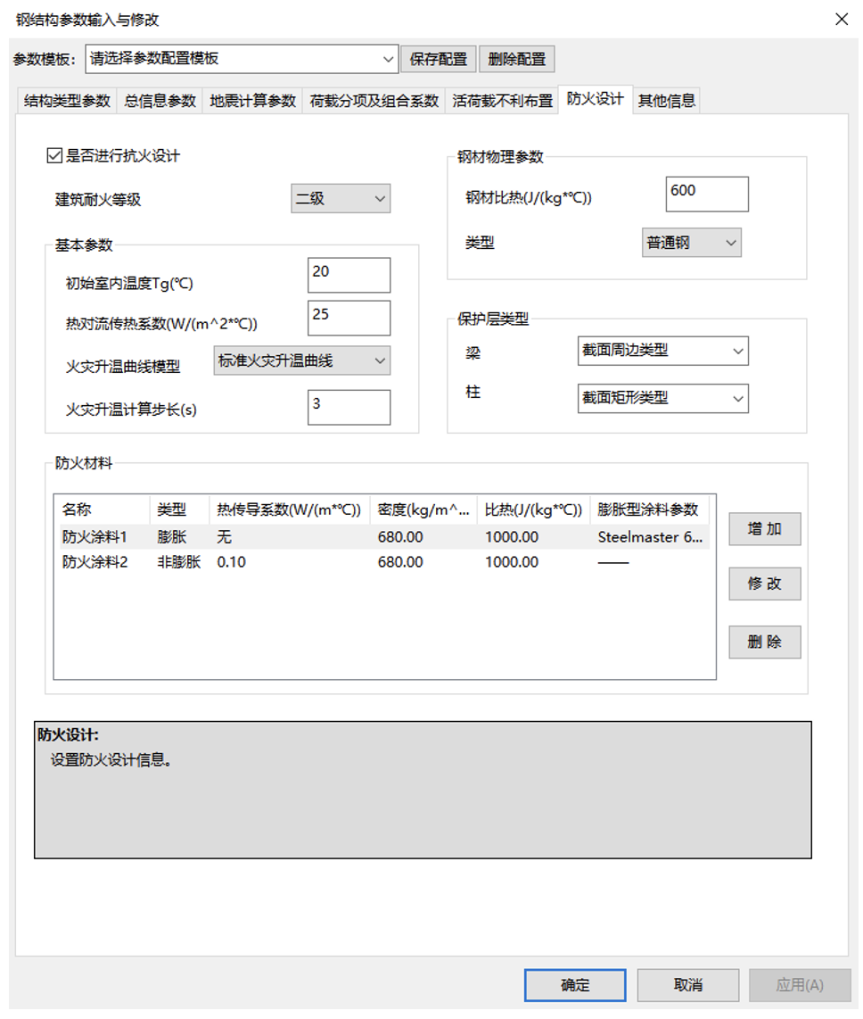
图1 防火设计对话框

1）是否进行抗火设计：勾选时则按照《建筑钢结构防火技术规范》（GB51249-2017）（后面全部简称为《钢结构防火规范》）中“临界温度法”进行防火设计；不勾选则不进行防火设计。

2）建筑耐火等级：即建筑物的耐火等级，该耐火等级应按《建筑设计防火规范》(GB50016-2014)的3.2条或5.1条确定。注意此处为建筑物的耐火等级，一般情况下设置好该参数后，程序会自动判断出构件的耐火等级，但不能保证构件的耐火等级一定是符合实际的，因此还需要在后面的构件级防火设计菜单中查看或单独指定构件的防火设计参数。

3）初始室内温度Tg：即火灾发生前的初始室内温度，该参数用于后续计算中火灾升温曲线（见《钢结构防火规范》6.1.1节），可根据实际情况进行输入，《钢结构防火规范》6.1.1条中建议取20℃。

4）热对流传热系数：用于钢结构升温计算。《钢结构防火规范》6.2.1条中建议可取25。

5）火灾升温曲线模型：用于选择火灾升温曲线。根据《钢结构防火规范》6.1.1条，以纤维类物质为主的火灾（即普通大火）可选择标准火灾升温曲线，而以烃类物质为主的火灾（石油化工建筑）则选择烃类火灾升温曲线。一般建筑的可选择纤维类即可。

6）火灾升温计算步长：用于钢构件升温计算时的迭代步长，该值越大迭代次数越少，《钢结构防火规范》6.2.1条中规定不宜大于5秒，程序默认3秒。一般3秒的精度已经足够。

7）钢材比热：即钢材的比热容，用于钢构件的升温计算，程序默认值600（《钢结构防火规范》5.1.1条）。

8）钢材类型：即建筑的钢材为普通钢还是耐火钢，此选项影响高温条件下钢材强度设计值和弹性模量的计算方法（见《钢结构防火规范》5.1.2 条~5.1.5 条），默认为普通钢。耐火钢的升温相对普通钢会较慢。

9）保护层类型：即防火保护层的做法，主要影响有防火保护钢构件的形状系数计算，分截面周边类型（外边缘型保护）和截面矩形类型（非外边缘型保护），具体见《钢结构防火规范》条文说明6.2.2条。截面周边类型是指沿构件截面周边做防火涂料，截面矩形类型是指用防火涂料将构件做成矩形。对于工字形截面而言，截面矩形类型体积相对较大，升温速度更慢；而对箱型截面，两种类型效果一样。

10）防火材料：防火材料分膨胀型防火涂料（俗称“薄涂型”）和非膨胀型防火涂料（俗称“厚涂型”）。可以根据实际涂料类型进行选择。需要注意的是，膨胀型涂料的厚度一般无法直接计算得到，需要根据厂家提供数据插值得到；而非膨胀型则程序内置了参数，可以直接计算获得厚度。

11）防火材料热传导系数：即防火材料的等效热传导系数，用于计算非膨胀型防火涂料的厚度（《钢结构防火规范》公式7.2.8-2），该参数应根据防火涂料本身的性质而定，程序中非膨胀型默认取值0.1（《钢结构防火规范》条文说明8.1.8条）；由于膨胀型防火涂料厚度的计算用不到这个参数，因此不用输入。

12）防火材料密度：该参数应根据防火涂料本身的性质而定，用于计算构件升温（《钢结构防火规范》6.2.2-1条）和防火涂料总重统计（该重量仅用来确定涂料用量，未考虑在结构荷载中，因此需要在自重放大系数上考虑涂料的影响）。

13）膨胀型涂料参数；该参数用于膨胀型防火涂料的厚度计算，由于膨胀型防火涂料的厚度与等效热阻不是线性关系，根据《钢结构防火规范》5.3.3条：“膨胀型防火涂料应给出最大使用厚度、最小使用厚度的等效热阻以及防火涂料使用厚度按最大使用厚度与最小使用厚度之差的1/4递增的等效热阻，其他厚度下的等效热阻可采用线性插值方法确定”。因此要计算膨胀型防火涂料厚度，必须要输入这个参数；该参数应由防火涂料厂家提供，自V6和2021V1版本程序（官网2021年8月及以后的版本）中默认添加了一组参数，因此也能输出膨胀型防火涂料的厚度，在此之前的版本中膨胀型防火涂料仅能输出等效热阻但不能输出涂料厚度。非膨胀型不需要设置该参数。

二
构件抗火设计菜单
通过该菜单可查看梁柱构件的耐火等级、耐火时间及防火涂料类别，或单独指定梁柱构件对应的耐火等级、耐火时间及防火涂料类别。若要单独修改或指定，则在对话框中设置好耐火等级、耐火时间及防火涂料类别，点击“确定”后选中要指定的构件即可。
一般可以由程序自动按防火规范确定，如果有特别的提高耐火性能的规定，则可以交互进行修改。
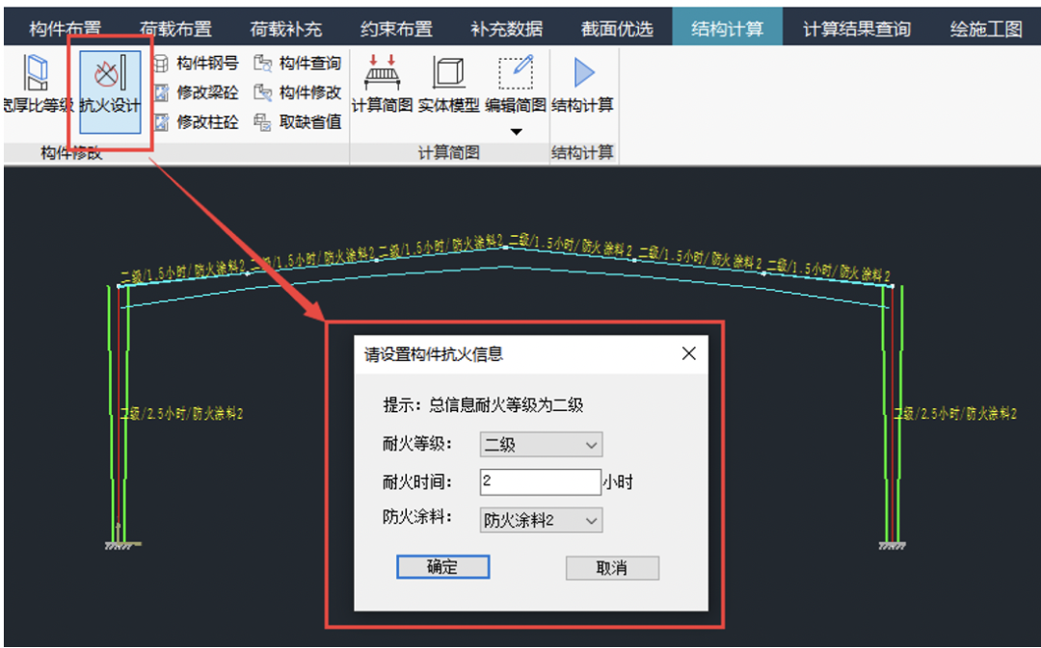
图2 构件抗火设计对话框

三
防火设计结果查看
结构计算完成后，可在“计算结果查询”——“抗火设计”菜单、“构件信息”菜单或“结果文件——防火计算书”中查看防火设计结果。防火设计结果图分为“防火设计结果简图”和“火灾下钢结构荷载比简图”，图中构件上各数据代表的含义见下方说明。
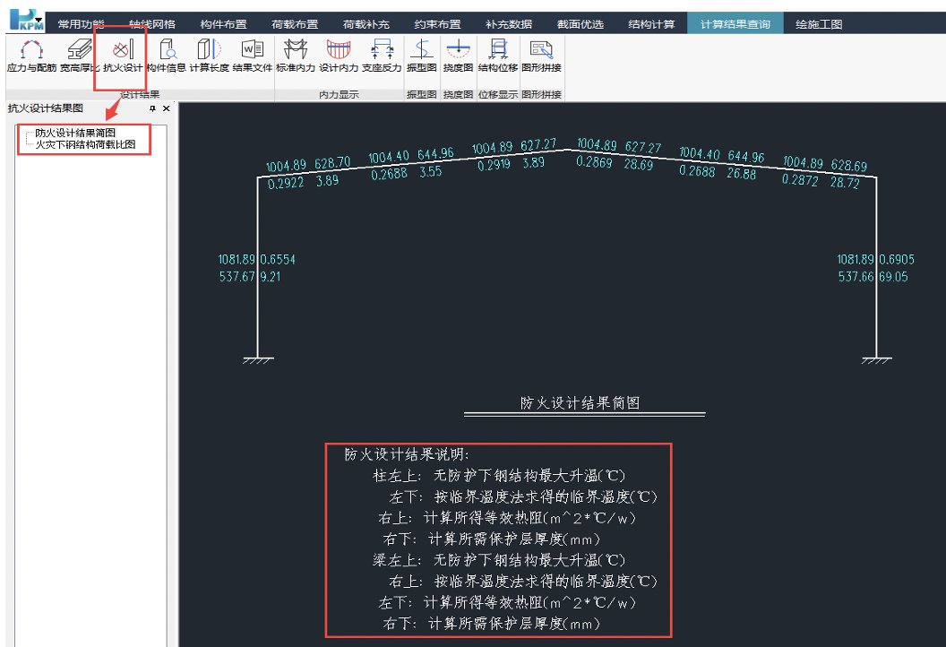
图3 防火设计结果简图

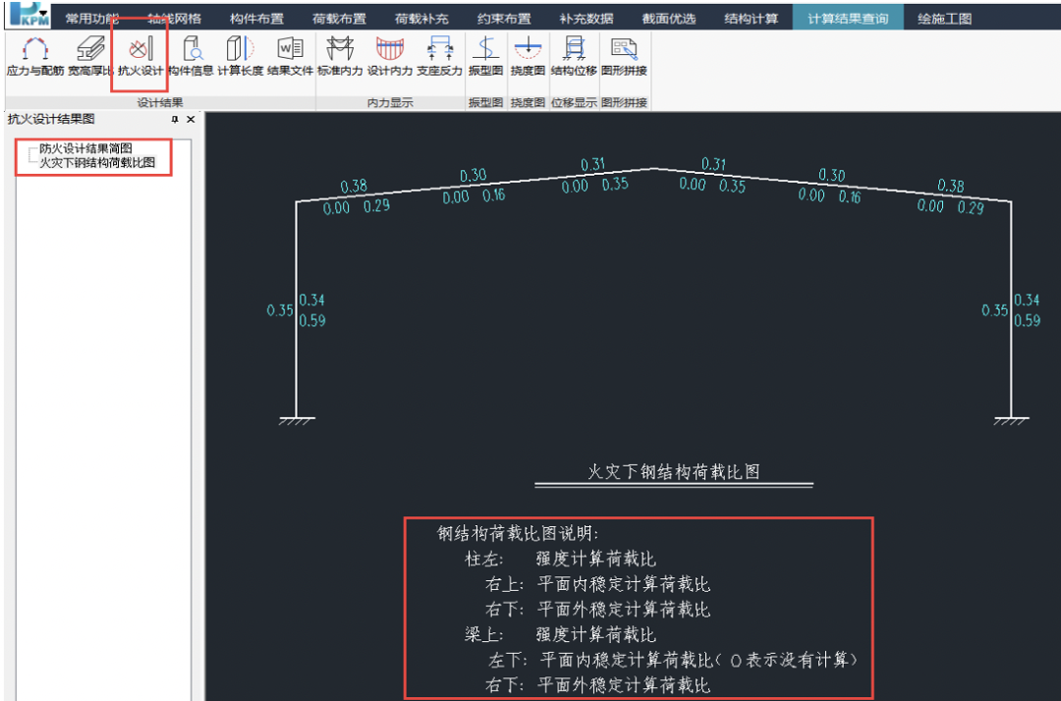
图4 火灾下钢结构荷载比图

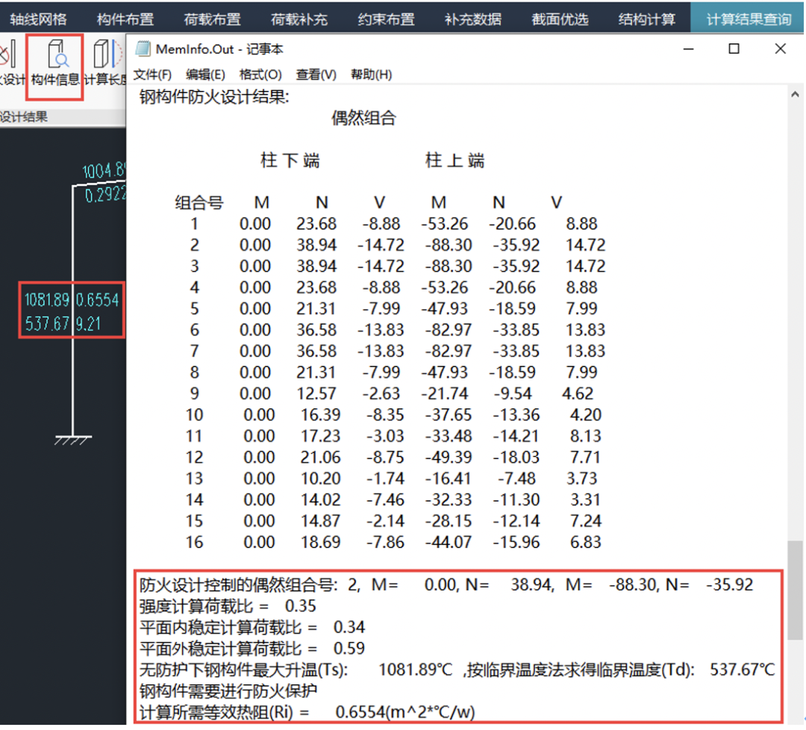
图5 “构件信息”中的防火设计结果

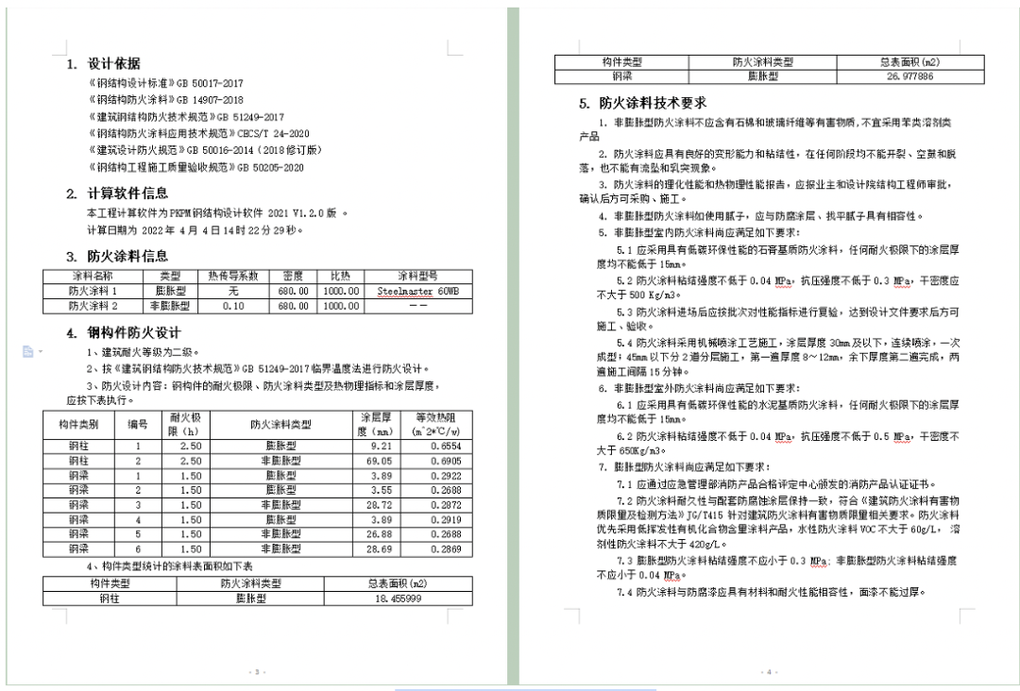
图6 防火设计计算书
构力学堂·积分换好礼
点击查看：学习打卡上线！
课程推荐：4月11日开班！一个月独立做钢结构设计



供稿 | 王建新 审稿 | 朱恒编辑 | 汤天 责编 | 刘宏琛

